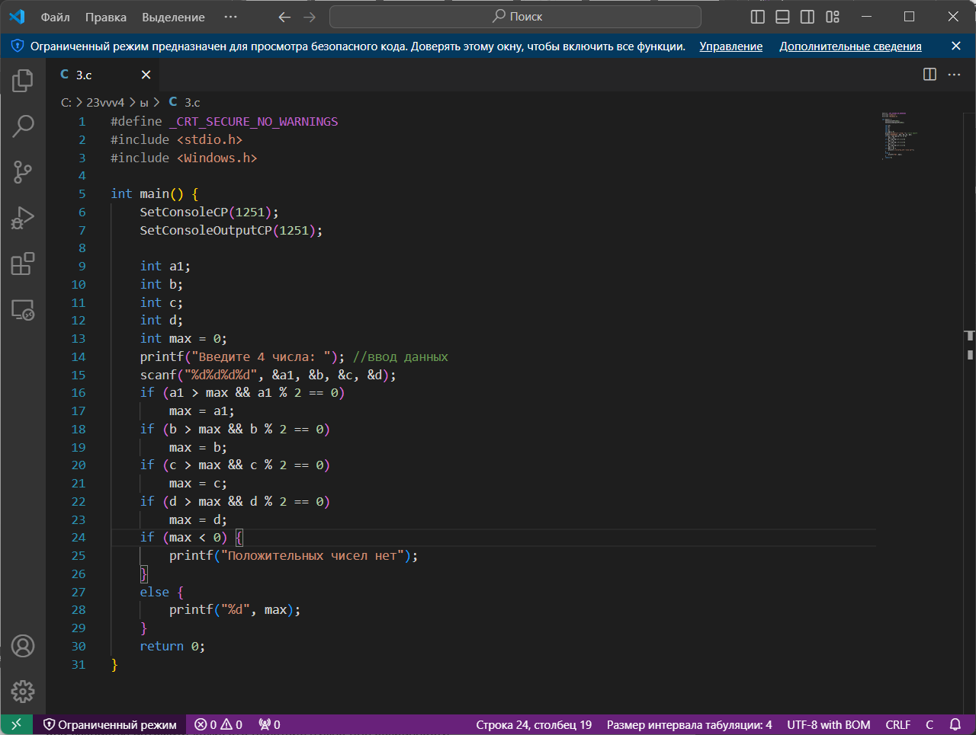

Теперь каждая переменная с новой строки, а также добавлен комментарий

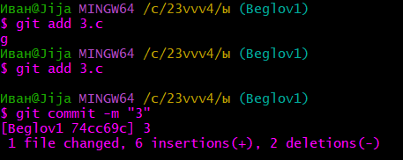

Фиксация